|  |
| --- |
| **Photo**  **d’identité**  (pour les enfants uniquement) |

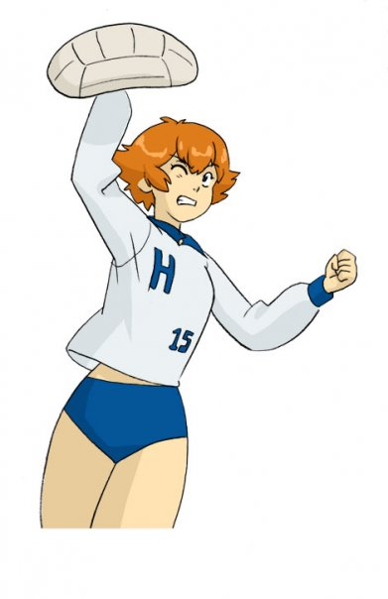**FICHE D’INSCRIPTION**

**SAISON 2014/2015**

**Création Renouvellement Mutation**

|  |  |  |  |
| --- | --- | --- | --- |
| **NOM** |  | **Prénom** |  |
| **Date de Naissance** |  | **Taille (en cm)** |  |
| **Adresse** |  | | |
| **CP – VILLE** |  | | |
| **Téléphone(s)** |  | | |
| **E-Mail** |  | | |

**COTISATION**

**À régler par chèque à l’ordre du « CMF Volley Ball »**

**Adultes :**

* Equipe Dép ou Régio (Sénior/Espoir/Junior/voire Cadet)…………………………………..…………………..**110 €**
* Loisirs …………………………………………………………………………………………………………………....……………….**80 €**

**Enfants** :

* Cadet(te).………………………………………………………………………………….……………………...**80 €**
* Benjamin(e) à Poussin(e) et Baby …………………………………………………………………….**70 €**
* Baby ……………………………………………………………………….……………………………………….**60 €**
* Je m’inscris avec ma sœur ou mon frère …………………………………………………………..-**10€ par licence**

*Nom et Prénom du frère ou de la sœur :*

* ……………………………………………………………………………

**AUTORISATION PARENTALE**

**JE SOUSSIGNÉ(E) ……………………………………………………………………. AGISSANT EN QUALITÉ DE …………………………………………… AUTORISE MON ENFANT A PARTICIPER À L’ACTIVITÉ VOLLEY-BALL DANS LE CADRE DU CMF VOLLEY.**

**- J’AUTORISE LE RESPONSABLE DE MON ENFANT, EN CAS D’URGENCE, À PRENDRE TOUTES LES MESURES JUGÉES NÉCESSAIRES**

**PAR UN MEDECIN.**

**- JE SOUHAITE QUE LE DOCTEUR ………………………………………….……………..… TÉL ………………………………..….……….. SOIT PRÉVENU.**

**FAIT à ………………………………… Le ……………………………..**

**SIGNATURE :**

Tournez svp

**AUCUNE LICENCE NE SERA CREE SANS CES ELEMENTS**

**PAS DE LICENCE = PAS DE MATCHS**

**DOCUMENTS A REMETTRE AU RESPONSABLE D’EQUIPE:**

* Cette fiche d’inscription remplie
* Feuille « Formulaire de demande de licence 2014/2015 » jointe
* 1 photo d’identité avec Nom+Prénom au dos (+1 supplémentaire pour les enfants à coller sur cette fiche)
* **Certificat médical joint**
* Chèque d’adhésion à l’ordre du CMF Volley Ball *(Nom+Prénom et catégorie au dos)*
* Chèque de caution pour les maillots (rendu en fin d’année, en même temps que les maillots) :
  + 20 € pour les enfants
  + 50 € pour les adultes

|  |  |
| --- | --- |
| **CATEGORIES** | |
| SENIORS | 1993 et avant |
| ESPOIRS | 1994/1995 |
| JUNIORS | 1996/1997 |
| CADETS | 1998/1999 |
| MINIMES | 2000/2001 |
| BENJAMINS | 2002/2003 |
| POUSSINS | 2004/2005 |
| PUPILLES | 2006/2007 |
| BABY | 2008 et après |